Лекция № 13

Электролитическая диссоциация воды. Ионное произведение воды. Водородный и гидроксидный показатели - pH, pOH. Понятие о сильных электролитах. Активность и коэффициент активности. Ионное равновесие в системе раствор – осадок. Произведение растворимости. Диссоциация комплексных ионов. Константа нестойкости. Реакции обмена в электролитах. Гидролиз солей. Электрохимические процессы в электролитах. Возникновение двойного электрического слоя на границе металл - электролит. Электродный потенциал. Уравнение Нернста для электродного потенциала и электродвижущей силы (ЭДС) электрохимической цепи. Стандартный водородный электрод. Ряд стандартных электродных потенциалов. Типы электродов.

Среди слабых электролитов один занимает особое место как важнейший растворитель и элемент природной среды, определивший саму структуру понятий химии. Это вода.

Электролитическая диссоциация воды. Ионное произведение воды. Водородный и гидроксильный показатели - pH, pOH

Вода является одним из самых сложных объектов в химии, поскольку в ней наличествуют структурирующие водородные связи такой энергии, которая хотя и не обеспечивает строгой регулярности расположения молекул как в кристаллах, но все-таки не допускает и большого термодинамического хаоса. Картину усложняет то, что вода самопроизвольно диссоциирует на ионы, которые, в свою очередь, вступают во взаимодействие с молекулами воды и их ассоциатами. Это приводит к тому, что жидкая вода имеет очень сложную и динамичную структуру.
Однако для наших целей мы будем рассматривать простейшую модель жидкой воды, считая, что она состоит только из молекул H₂O.
В этом случае диссоциацию воды можно описать схемой:
H₂O ↔ H⁺ + OH⁻
Запишем константу равновесия этого процесса. Выразим К_{э.д.} через концентрации в виде K_{d(C)} (константа диссоциации, выраженная через молярную концентрацию):
Поскольку степень диссоциации воды чрезвычайно мала (при 18 °С α=1,510⁻⁹), то молярная концентрация воды в воде практически неизменна и равна =55,56 моль/л, а потому может быть перенесена в левую часть выражения для K_{d(C)} как константа:
Полученная таким образом константа К_{вод} называется ионным произведением воды. При 298 К оно равно 10⁻¹⁴ моль²/л².
Прологарифмируем полученное выражение:
Поскольку, по уравнению реакции диссоциации воды , то можно записать:
= = 7.
Величина отрицательного десятичного логарифма молярной концентрации катионов водорода обозначается как pH () и называется водородным показателем среды.
Величина отрицательного десятичного логарифма молярной концентрации анионов гидроксила обозначается как pOH () и называется гидроксильным показателем среды.
Из сказанного очевидно, что
pH = 14 - pOH
Для нейтральной среды и чистой воды pH = 7, для кислой среды pH<7, а для щелочной pH>7.
Подчеркнем, что вода с таким значением pH – очень дорогой химический реактив. Обычная вода содержит в своем составе соли (минерализация) и растворенные газы (особенно влияет на pH содержание углекислого газа). Так, норматив на питьевую воду предусматривает для pH возможность колебания в довольно широких пределах:
В странах ЕС: 6,5 – 9,5
В США: 6,5 – 8,5
Рекомендация ВОЗ: 6,5 – 8,5
В России: 6,0 – 9,0
То есть «нормальные» вариации содержания катиона водорода в питьевой воде могут различаться в 100 (США) – 1000 (Россия) раз!
Но мы употребляем в пищу и гораздо более кислую воду. Так, если насытить воду углекислым газом при атмосферном давлении, рН полученной «газировки» будет равен 3,7; такую кислотность имеет примерно 0,0007%-ный раствор соляной кислоты. А желудочный сок намного кислее – в среднем pH= 1,6!
Понятие о теории сильных электролитов. Активность и коэффициент активности
В сильных электролитах, особенно при высоких концентрациях растворенного вещества, происходят процессы, приводящие к отклонениям от законов идеальных растворов.
Причиной этого является образование в растворах электролитов особых структур – ионных атмосфер, связанных с каждым ионом, находящимся в растворе.
Нобелевский лауреат П.Дебай и Э.Хюккель в 1923 г. предложили модель, которая легла в основу теории сильных электролитов.

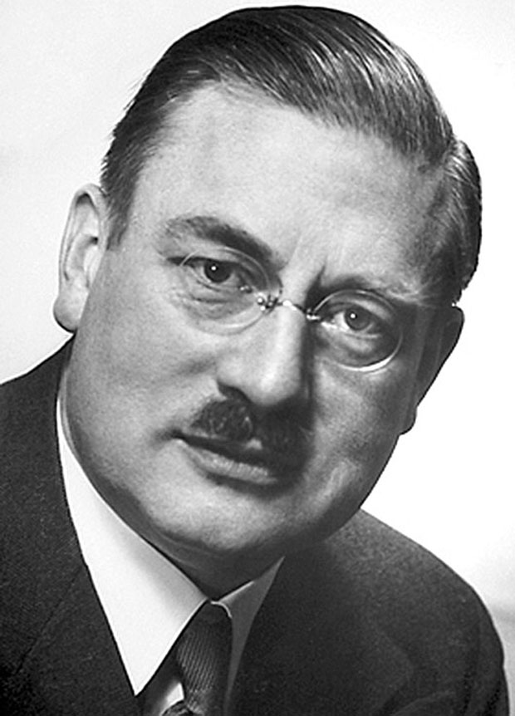

Рис. 13.1. Петер Йозеф Вильгельм Дебай (1884 – 1966). См. о нём http://persons-info.com/persons/DEBAI_Peter_Iozef_Vilgelm
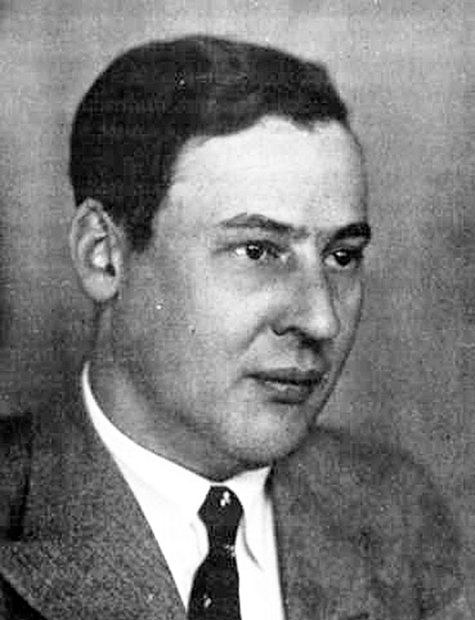
Рис. 13.2. Эрих Арманд Артур Йозеф Хюккель (1896 – 1980). См о нём http://physchem.narod.ru/Source/History/Persones/Hueckel.html
Основные постулаты модели Дебая-Хюккеля сводятся к двум:
- Сильный электролит в сравнительно разбавленных растворах полностью диссоциирует.
- Каждый ион окружен оболочкой из ионов противоположного знака. В свою очередь, каждый из этих ионов сольватирован. Это окружение называется ионной атмосферой.
Понятие ионной атмосферы – центральное в теории сильных электролитов. Оно отражает тот факт, что вокруг каждого иона в растворе в ближней сфере содержится избыточное количество ионов противоположного знака (рис. 13.3.)
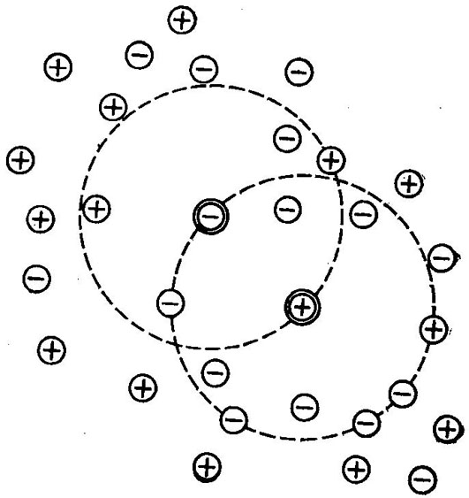
Рис. 13.3. Ионная атмосфера.

Это взаимодействие значительно усложняет описание поведения ионов в растворе. Для того, чтобы сохранить вид математического аппарата и законы, сформулированные для идеальных растворов, вводится понятие активности или эффективной концентрации a.
Активность иона a – это величина, подстановка которой в термодинамические соотношения идеальных растворов вместо концентрации, делает пригодными эти соотношения для описания реальных растворов.
Активность связана с концентрацией соотношением:
,
Где γ – коэффициент активности.
На практике коэффициенты активности чаще всего определяются экспериментально при изучении коллигативных свойств растворов электролитов методами эбуллиоскопии, криоскопии, осмоса. Поскольку в уравнения, описывающие эти процессы, по определению активности она входит вместо концентрации, измерения понижения температуры замерзания, повышения температуры кипения и осмотического давления растворов дают прямую информацию об активностях.

Ионное равновесие в системе раствор – осадок. Произведение растворимости

В случае, когда мы имеем дело с малорастворимым химическим соединением, образующим при растворении электролит, в системе быстро устанавливается равновесие между раствором и осадком, причем растворенная часть малорастворимого соединения практически полностью диссоциирует на ионы. Это понятно, если принять во внимание редкость столкновений частиц, образующихся из растворенного соединения в разбавленных растворах. Поэтому малорастворимые электролиты являются сильными.
Состояние равновесия в таких системах может быть описано схемой:
K_{m}A_{n(тв.)} = m_{(р)} + n_{(p)}
Поскольку концентрации и малы, раствор можно считать идеальным и константа равновесия К_{С} в этом случае равна:
Поскольку концентрация вещества K_{m}A_{n} на поверхности твердой фазы постоянна, то ее можно перенести в левую часть, которая и после этого останется константой:
К_{С}[K_{m}A_{n}] = []^{m}[]^{n}
Получившееся в правой части произведение равновесных концентраций ионов, на которые диссоциирует в растворе малорастворимый сильный электролит (в степенях, равных стехиометрическим коэффициентам уравнения диссоциации), называется произведением растворимости (ПР) малорастворимого сильного электролита:
ПР = []^{m}[]^{n} = const
Чем меньше ПР, тем хуже растворяется соединение. Но не следует сравнивать растворимость по абсолютной величине ПР, поскольку оно зависит от концентраций нелинейно - концентрации входят в него в степенях, равных стехиометрическим коэффициентам диссоциации.
Величина ПР определяет и условия образования осадка при смешении растворов различных концентраций.
Осадок из раствора выделяется в случае, если произведение текущих концентраций ионов в степенях, равных стехиометрическим коэффициентам (ПК), больше ПР. (см. демонстрацию http://vk.com/video5322537_170757916 )

Реакции обмена в электролитах. Гидролиз солей

При электролитической диссоциации нескольких веществ в растворителе появляется множество различных ионов, которые могут взаимодействовать друг с другом. В тех случаях, когда в результате этого взаимодействия получаются слаборастворимые или плохо диссоциирующие в данном растворителе соединения, часть первоначально существовавших в растворе ионов выводится из зоны реакции и равновесие реакции диссоциации смещается в сторону образования дополнительного количества ионов. Это полностью соответствует принципу Ле-Шателье-Брауна.
При анализе возможных реакций в растворе следует иметь в виду, что и сам растворитель способен к диссоциации и, в случае наиболее распространенного растворителя – воды – в растворе обязательно присутствуют ионы Н⁺ и ОН⁻.
Это обстоятельство при определенных условиях приводит к возникновению явления гидролиза.
Гидролиз

Гидролиз – это обменная реакция между растворенным веществом и водой, приводящая к изменению рН раствора за счет образования новых веществ, являющихся слабыми электролитами.
В силу практической важности этого явления рассмотрим несколько примеров гидролиза подробно.

Гидролиз соли сильной кислоты и слабого основания (гидролиз по катиону)

Рассмотрим растворение в воде хлорида аммония NH₄Cl. Эта соль – сильный электролит и уравнение ее электролитической диссоциации имеет вид:
NH₄Cl →NH₄⁺ + Cl⁻
Вместе с тем, растворитель – вода – также подвергается диссоциации:
H₂O ↔ H⁺ + OH⁻
В результате получается система, содержащая следующие частицы: NH₄⁺; Cl⁻; H⁺; OH⁻; H₂O.
Взаимодействие между катионами аммония NH₄⁺ и гидроксид-анионами OH⁻ приводит к образованию слабого электролита – гидроксида аммония («нашатырного спирта»):
NH₄⁺ + OH⁻ ↔ NH₄OH
В ходе этой реакции из реакционной зоны выводятся гидроксид-анионы и, вследствие смещения равновесия диссоциации воды, раствор обогащается катионами водорода.
Итоговая реакция гидролиза может быть записана в виде:
NH₄⁺ + Cl⁻ + H⁺ + OH⁻ +Н₂О = NH₄OH + Н⁺ + Cl⁻+Н₂О
Или в молекулярной форме:
NH₄Cl + H₂O = NH₄OH + НCl.
И та, и другая формы записи показывают, что в результате гидролиза соли сильной кислоты и слабого основания продукты реакции проявляют кислотные свойства и раствор будет иметь рН<7.

Гидролиз соли слабой кислоты и сильного основания (гидролиз по аниону)

Рассмотрим растворение в воде цианида натрия NaCN. Это сильный электролит, который практически полностью диссоциирует на ионы в водном растворе:
NaCN → Na⁺ + CN⁻
Учитывая диссоциацию воды в момент растворения, получаем систему, содержащую следующие частицы: Na⁺; CN⁻; H⁺; OH⁻; H₂O.
Взаимодействие между катионами водорода Н⁺ и цианид-анионами CN⁻приводит к образованию слабого электролита – цианида водорода («синильной кислоты»):
Н⁺ + CN⁻ ↔ HCN
Итоговая реакция гидролиза может быть записана в виде:
Na⁺ + CN⁻ + H⁺ + OH⁻+Н₂О = HCN + OН⁻ + Na⁺+Н₂О
Или в молекулярной форме:
NaCN + H₂O = HCN + NaOH.
И та, и другая формы записи показывают, что в результате гидролиза соли слабой кислоты и сильного основания продукты реакции проявляют основные свойства и раствор будет иметь рН>7.

Гидролиз соли слабой кислоты и слабого основания (гидролиз по аниону и катиону)

Рассмотрим растворение в воде цианида аммония NH₄CN. Это также сильный электролит, который практически полностью диссоциирует на ионы в водном растворе:
NH₄CN → NH₄⁺ + CN⁻
Учитывая диссоциацию воды в момент растворения, получаем систему, содержащую следующие частицы: NH₄⁺; CN⁻; H⁺; OH⁻; H₂O.
Как мы видели ранее, взаимодействие между катионами аммония NH₄⁺ и гидроксид-анионами OH⁻ приводит к образованию слабого электролита – гидроксида аммония («нашатырного спирта»), а взаимодействие между катионами водорода Н⁺ и цианид-анионами CN⁻ приводит к образованию другого слабого электролита – цианида водорода («синильной кислоты»).
Итоговая реакция гидролиза может быть записана в виде:
NH₄⁺ + CN⁻ + H⁺ + OH⁻+Н₂О = HCN + NH₄OН+Н₂О
Или в молекулярной форме:
NH₄CN + H₂O = HCN + NH₄OH.
И та, и другая формы записи показывают, что в результате гидролиза соли слабой кислоты и слабого основания продукты реакции не проявляют ярко выраженных ни кислотных, ни основных свойств, и раствор будет иметь рН7.
Примером этого вида гидролиза является гидролиз фосфида кальция Са₃Р_{2.} Это соль слабой фосфороводородной кислоты PH₃ и слабого основания Са(ОН)₂. (см. демонстрацию http://www.himikatus.ru/art/nvideo_neorg/gidrolizfo.php). Образующийся в избытке газ фосфин РН₃ самовозгорается на воздухе.

Электрохимические процессы в электролитах

Явления в растворах электролитов, связанные с диссоциацией растворенных веществ на ионы, разделяются на две группы – первая связана с изменением электрофизических характеристик растворов (электропроводность, коллигативные свойства и т.п.), а вторая – с протеканием электрохимических процессов на межфазных границах.

Возникновение двойного электрического слоя на границе металл - электролит

При контакте поверхности металлического электрода с электролитом вследствие Второго закона термодинамики неизбежно начинается переход ионов металла в раствор. В конкретном случае водных растворов электролитов катионы металла будут переходить в раствор за счет процесса гидратации.
Переход катионов в раствор с химической точки зрения является процессом окисления, поскольку атом металла на поверхности электрода имеет нулевую степень окисления, а в растворе – положительную:
Me⁰ +nH₂O – Ze⁻ → Me^{Z+}•nH₂O
Электроны металла не гидратируются, поскольку сродство к электрону у молекулы воды отрицательно. В результате поверхность раздела фаз приобретает избыток электронов и отрицательный электрический заряд, который притягивает из раствора гидратированные катионы и соответствующим образом ориентирует диполи молекул воды. Со стороны раствора возникает слой гидратированных катионов, который взаимодействует с отрицательно заряженной поверхностью металла электрода. В ходе этого взаимодействия некоторые катионы возвращаются на поверхность металла и снова становятся нейтральными атомами.
С химической точки зрения это – процесс восстановления:
Me^{Z+•}nH₂O + Ze⁻ →Me⁰ +nH₂O
Таким образом, на межфазной границе металл – электролит протекает равновесная окислительно-восстановительная реакция:
Me⁰ +nH₂O ↔ Me^{Z+}•nH₂O + Ze⁻
Кроме явлений гидратации и электростатического взаимодействия ионов, на поверхности электрода происходит адсорбция как молекул воды, так и присутствующих в растворе ионов. Это создает весьма сложную конфигурацию заряженных частиц, которую называют двойным электрическим слоем (рис. 13.4.).
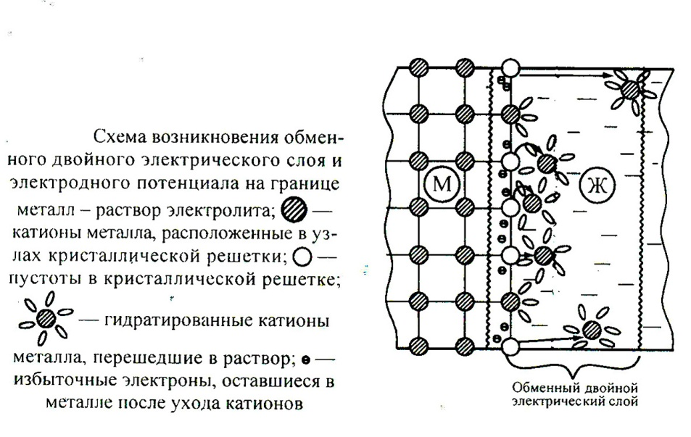
Рис. 13.4. Возникновение двойного электрического слоя.

Электродный потенциал. Электрохимическая система

Соответствующий электрохимическому равновесию скачок электрического потенциала на межфазной границе «электрод-электролит» называется равновесным электродным потенциалом.
Для обозначения электродного потенциала используется буква 𝝋 с индексом, в числителе которого записывается окисленная форма вещества, участвующего в электродной окислительно-восстановительной реакции, а в знаменателе – восстановленная форма этого вещества.
Например, если на электроде протекает реакция окисления цинка:
Zn →Zn²⁺ + 2e,
то потенциал такого электрода будет записываться как 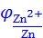.
Важнейшими элементами электрохимической системы являются электроды, на поверхности которых и протекает окислительно-восстановительная реакция.
Электрод – это электронно-проводящая фаза (металл, полупроводник), находящаяся в контакте с электролитом.
В любой электрохимической системе имеются два электрода.
Электрод, на поверхности которого протекает процесс окисления, называется анодом.
Электрод, на поверхности которого протекает процесс восстановления, называется катодом.
Именно характер электрохимических процессов, а не знак избыточного заряда, определяют функции анода и катода.
Электрохимическая система устроена так, что процессы окисления и восстановления пространственно разделены, а передача электронов от восстановителя к окислителю осуществляется через внешнюю цепь.
При такой организации системы процессы называются электрохимическими (электродными) процессами.
Электродные процессы подразделяются на две категории:
- Процессы, протекающие самопроизвольно (<0), в ходе которых химическая энергия реакции преобразуется в электрическую энергию тока во внешней цепи. Эти процессы называются гальваническими процессами, а соответствующие им электрохимические системы называются гальваническими элементами.
- Процессы, протекающие под действием внешнего источника энергии (>0), в ходе которых электрическая энергия внешнего источника тока преобразуется в химическую энергию продуктов реакции. Эти процессы называются процессами электролиза, а соответствующие им электрохимические системы называются электролизерами.
В гальванических элементах окисление – процесс самопроизвольный, поэтому на аноде образуется избыток электронов и анод заряжен отрицательно, а на катоде электроны связываются окислителем и катод заряжен положительно.
При электролизе электроны отрываются от анода внешним источником тока и анод заряжен положительно, а на катод они «нагнетаются» и катод заряжен отрицательно.
Принципиальная схема электрохимической системы имеет вид, представленный на рис. 13.5.
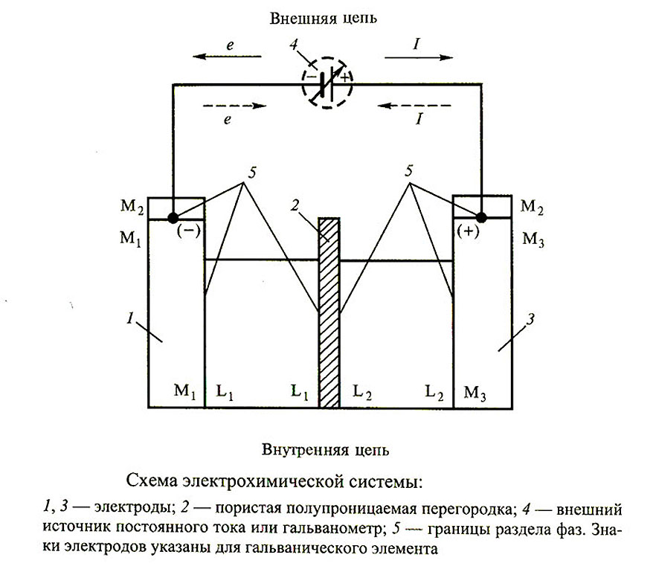
Рис. 13.5. Принципиальная схема электрохимической системы.
Здесь М₁ и М₃ – это металлы электродов, М₂ – металл проводника внешней цепи, L₁ и L₂ – жидкие электролиты, I – направление электрического тока, e – направление движения электронов.
В электрохимии существует специальная форма записи электродных процессов. В этой форме поверхности раздела фаз обозначаются прямыми вертикальными чертами |, диффузионный контакт растворов (на рисунке позиция 2) – двумя вертикальными чертами ||. При записи начинают с описания анода.
Покажем запись электрохимической системе на примере. Если в описанной схеме принять, что М₁ – это Zn, L₁ – раствор нитрата цинка, М₃ – это Сd, L₂ – это раствор нитрата кадмия, М₂ – это медь, то условная запись такой электрохимической системы будет иметь вид:
Cu|Zn|Zn(NO₃)₂||Cd(NO₃)₂|Cd|Cu

Уравнение Нернста для электродного потенциала и электродвижущей силы (ЭДС) электрохимической цепи

Рассмотрим количественные характеристики состояния равновесия в системе металл – раствор (которая представляет собой типичный электрод в электрохимии). Запишем материальный баланс электрохимического процесса без учета гидратации, поскольку молекулы воды присутствуют в уравнении в левой и правой части в одинаковых количествах:
Ме^{Z+} + Ze⁻ ↔ Ме⁰
Отметим, что в электрохимии, если не оговорено особо, принято записывать электродный процесс как восстановительный.
Комбинируя закон сохранения энергии для взаимопревращения электрической и химической форм энергии с изотермой Вант-Гоффа, получим уравнение Нернста для электродного потенциала:

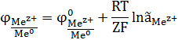

Поскольку при (стандартные условия)
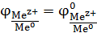
то величину 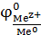 называют стандартным электродным потенциалом.
Для практических расчетов в растворах, где активности незначительно отличаются от концентраций, уравнение Нернста преобразуют. Подставляя численные значения R, F, значение стандартной концентрации = 1моль/л, температуру 298 К, и переводя натуральные логарифмы в десятичные, получают расчетную формулу:
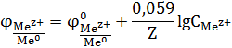
Поскольку в электрохимической системе имеется два электрода, между ними возникает разность потенциалов. Эта разность потенциалов при равенстве нулю тока во внешней цепи называется электродвижущей силой (ЭДС или Е) данной электрохимической системы.

ЭДС = Е= >0,
где потенциал катода, а потенциал анода.
Следует помнить, что ЭДС – всегда величина положительная. И именно положительность этой разницы определяет, на каком из двух электродов будет проходить процесс восстановления (катодный процесс), а на каком – окисления (анодный процесс).
Кстати, Вальтер Нернст не только описал электродные процессы, но и изобрёл электронное пианино (рис. 13.6.)!
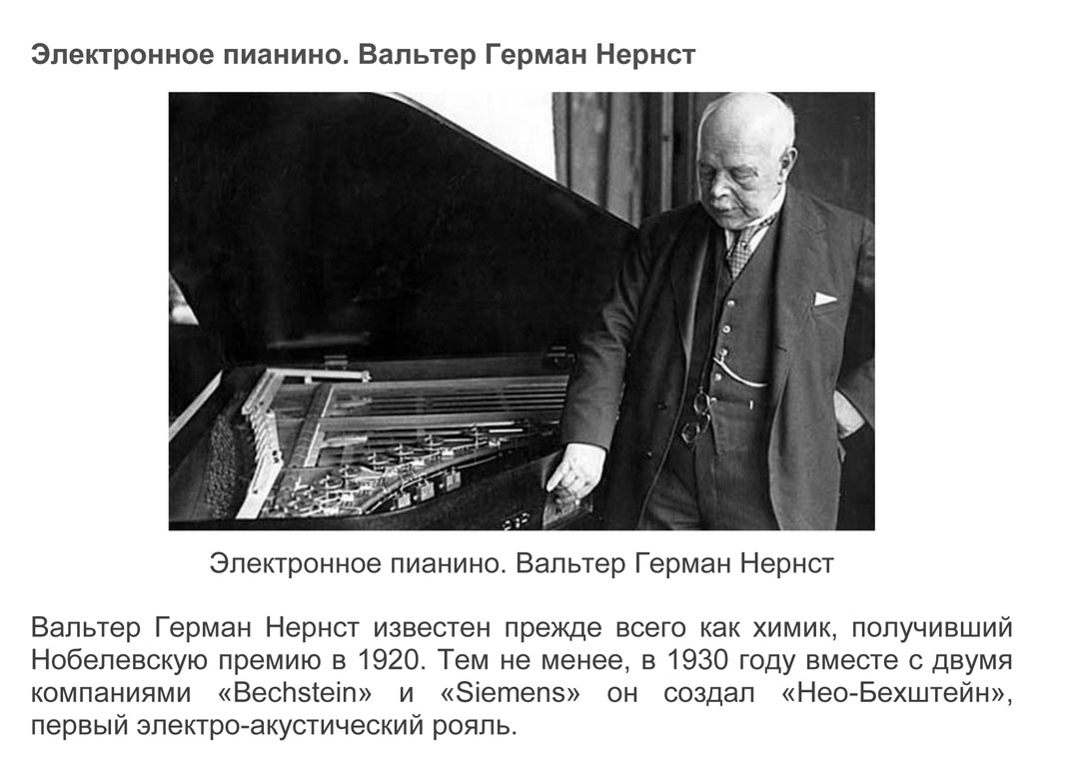
Рис. 13.6. Вальтер Генрих Нернст (1864 – 1941) у пианино. См. о нём http://www.physchem.chimfak.rsu.ru/Source/History/Persones/Nernst.html

Стандартный водородный электрод. Ряд стандартных электродных потенциалов

Обсудим физический смысл величины электродного потенциала . По его определению – это разность потенциалов между металлом и раствором его соли. Почему же вместо определенного значения потенциала используется разность потенциалов? И разность между какими потенциалами? В данном случае ситуация аналогична той, с которой мы имели дело обсуждая проблему измерения внутренней энергии U. Аналогия заключается в том, что потенциал φ, так же, как и внутренняя энергия U, не может иметь определенного значения для разных наблюдателей – он будет зависеть от системы отсчета. А вот разность потенциалов между любыми точками абсолютна и не зависит от того, кем и каким путем произведено измерение этой разности.
Это объясняет возможность практического использования уравнения Нернста, поскольку во всех процессах физически значимой является не величина потенциала отдельного электрода, а величина разности потенциалов электродов электрохимической системы.
Именно поэтому в электрохимии принята система относительных электродных потенциалов, которая основана на приписывании стандартному электроду потенциала, равного нулю. Тогда по уравнению ЭДС = Е= , приняв значение потенциала одного из электродов за нуль отсчета, находят относительный электродный потенциал исследуемого электрода.
В качестве электрода сравнения, потенциал которого принимается за нуль отсчета, по предложению В.Нернста принят стандартный водородный электрод.
На этом электроде осуществляется равновесный окислительно-восстановительный процесс:
2Н⁺ + 2е⁻ ↔ 2Н_{адс.}↔ Н₂
Конструкция водородного электрода представлена на рис. 13.7.
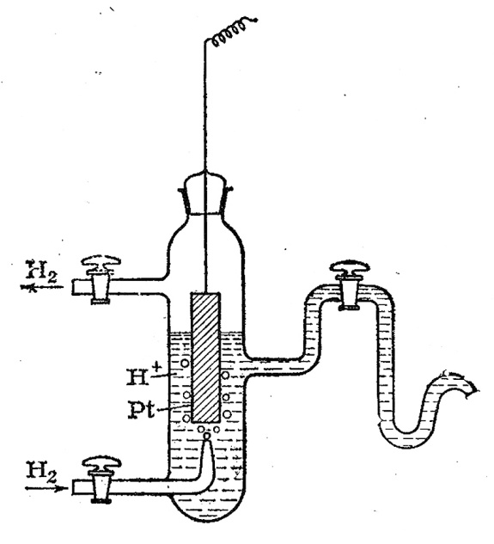
Рис. 13.7. Конструкция водородного электрода.
Стандартный водородный электрод представляет собой сосуд, заполненный нелетучей кислотой (как правило, серной), в котором находится платиновая пластинка, служащая для адсорбции молекулярного водорода и его диссоциации на атомы, а также являющаяся проводником первого рода, поставляющим в систему свободные электроны. Концентрация кислоты соответствует , парциальное давление водорода в системе поддерживается 10⁵ Па.
В этих условиях по соглашению принято 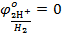 при любой температуре.
В общем случае потенциал водородного электрода по уравнению Нернста при 25 ^{о}С равен:
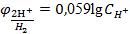
Или, учитывая определение рН=,
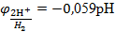
Отсюда видно, что измеряя электродный потенциал, можно определить рН раствора. Это и осуществляется в современных приборах, называемых рН-метрами.
Отсюда же видно и то, что потенциал водородного электрода в чистой воде с рН=7 равен –0,413 В.
Проведенная большая экспериментальная работа позволила установить значения электродных потенциалов для всех металлов и многих сплавов. (См. таблицы http://infotables.ru/khimiya/286-standartnye-elektrodnye-potentsialy-metallov-pri-25-s-tablitsa )
Впервые построил такой ряд российский химик Н.Н.Бекетов.
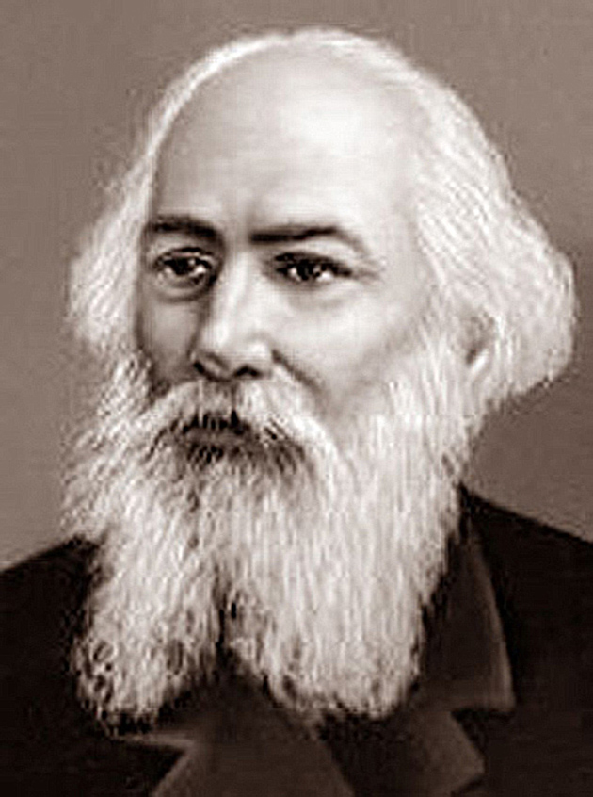
Рис. 13.8. Николай Николаевич Бекетов (1827 – 1911). См. о нём http://www.physchem.chimfak.rsu.ru/Source/History/Persones/Beketov.html
В честь Николая Николаевича Бекетова назван кратер на Луне.
Этот ряд известен и как электрохимический ряд активности металлов (рис. 13.9.)
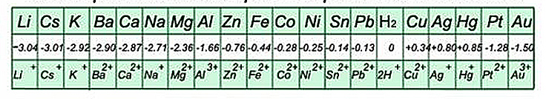
Рис. 13.9. Электрохимический ряд активности металлов

Анализ этого ряда показывает, что:
- При перемещении слева направо возрастает окислительная способность катионов М^{Z+}, а при движении справа налево возрастает восстановительная способность металлов М.
- Водород из кислот могут выделять металлы, стоящие левее него, но чистую воду с выделением водорода могут разлагать только металлы, более активные, чем железо.
- Если металл не взаимодействует с водой, он вытесняет из растворов солей все металлы, стоящие ниже него в ряду напряжений.
Типы электродов
Электрохимические электроды подразделяют на два основных типа: обратимые электроды и необратимые электроды.
На обратимых электродах при изменении направления тока протекает та же реакция, но в обратном направлении. На необратимых электродах при перемене направления тока возникает новый химический процесс.
По природе окислителей и восстановителей, которые участвуют в электродном процессе, обратимые электроды подразделяются на следующие классы:
а) Электроды 1-го рода – металл в контакте с раствором своей соли. Эти электроды являются основой конструкций большинства гальванических элементов.
б) Электроды 2-го рода – на поверхность металла наносится слой его труднорастворимой соли, а раствор содержит анионы этой соли. Используются для определения произведения растворимости (ПР) солей.
в) Электроды 3-го рода (окислительно-восстановительные электроды) – платиновая пластина, погруженная в раствор смеси веществ, содержащей химический элемент в различных степенях окисления. С помощью таких электродов определяются электрохимические потенциалы окислительно-восстановительных реакций.
г) Ионообменные (ионоселективные) электроды – мембранные конструкции, содержащие растворы солей, ионы которых могут проходить сквозь мембрану. Применяются для измерения концентраций ионов.
Рассмотренные теоретические основы электрохимии дают возможность описать практическое применение электрохимических процессов.

